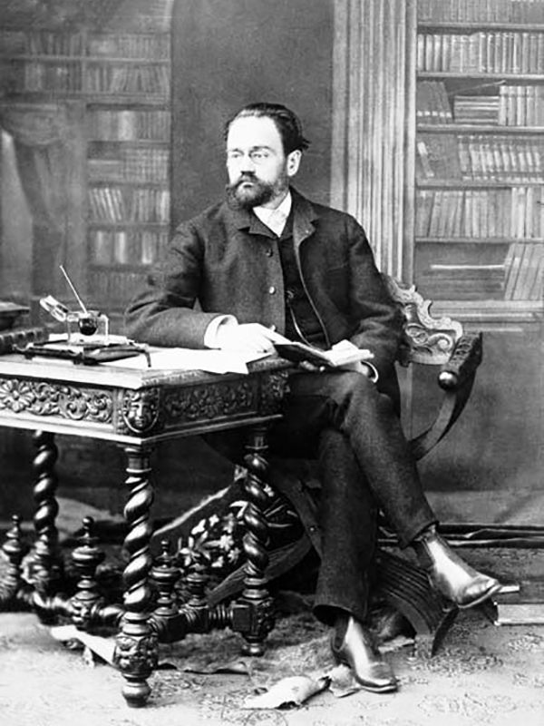
Еміль Золя: життя і творчість
(1840-1902)
2 квітня -180 років від дня народження видатного французького письменника 19-го століття

Еміль Золя (1840–1902) – один з найвидатніших французьких письменників другої половини ХІХ в.
Уже на ранньому етапі творчості Золя виступав не лише як письменник-романіст, а й як публіцист і критик. Він співпрацював з газетами «Евенман», «Фігаро», у яких публікував свої статті й етюди. У цей період Золя в літературно-критичних та мистецтвознавчих книгах «Що я ненавиджу» (1866), «Мій салон» (1866), «Едуард Мане» (1867) розробив основні засади натуралістичної естетики.
У статті «Прудон і Курбе» (1864) Золя викладає формулу мистецтва: «Твір мистецтва — це куточок природи, побачений через темперамент митця». Згодом Золя неодноразово звертатиметься до проблеми співвідношення об'єктивного (природи) і суб'єктивного (темпераменту митця) чинників творчості. Для Золя немає суперечності між вірністю натурі та виявом творчої індивідуальності. Йому були близькими творчі пошуки художників-імпресіоністів, яких він підтримував і пропагував.
Золя був творцем теорії натуралізму. У працях «Експериментальний роман» («Le roman experimental», 1880), «Наші драматурги» («Nos auteurs drama-tiques», 1881), «Натуралізм в театрі» (1881) та ін. Золя розвинув естетичні принципи О. Конта й І. Тена, братів Гонкурів, висунув концепцію наукового «експериментального» роману.
Особливості творчості були сформовані доктриною натуралізму. Творча спадщина охоплює романи, оповідання, новели.
Ранні твори. Золя зібрав написані ним у різний час оповідання та новели романтичного характеру й опублікував їх під назвою «Казки для Нінон».У новелах цієї збірки романтична пишномовність поєднується з майстерністю реалістичної деталі. У романі «Сповідь Клода» (1865) ще досить відчутний романтичний елемент, проте помітна полеміка з романтизмом. Золя правдиво описує важке, безпросвітне життя юнака. До певної міри цей роман є автобіографічним твором. Роман «Марсельські таємниці» (1867) продемонстрував майстерність Золя-фейлетоніста, його зацікавлення соціальними проблемами.
Підсумковим твором молодого Золя став роман «Тереза Ракен» (1867) — найяскравіший взірець «фізіологічного роману», роману-експерименту.
Зріла творчість. Золя надавав велике значення опису середовища, обстановки, професійної праці, речей, які оточують людину. З майже науковою, професійною достовірністю відтворює він в своїх романах і шахту (“Жерміналь”), і залізничну дорогу (“Людина-тварина”), і універсальний магазин (“Дамське щастя”), і парижський ринок (“Черево Парижу”). Це захоплення фактами, документами, речами, нерідко витісняють, або затуляють людину, підкоряючи її фатальній владі середовища.
Задум «Руґон-Маккарів. Природної та соціальної історії однієї родини в епоху Другої імперії» (1871—1893) сформувався на кінець 1868 p. Створюючи свою грандіозну фреску із двадцяти романів, Золя орієнтувався на традиції «Людської комедії» О. де Бальзака. Першочерговим завданням свого циклу «Руґон-Маккари» Золя вважав дослідження на прикладі однієї родини проблем спадковості та середовища. Інше завдання — «дослідити всю Другу імперію, від державного перевороту до наших днів. Утілити в типах сучасне суспільство, злодіїв і героїв» — прямо вказує на бальзаківське трактування письменника як «секретаря суспільства». У кінцевому варіанті серія одержала назву "Ругон-Маккари. Природна й соціальна історія однієї сім'ї в період Другої імперії".
Своєрідним прологом до всієї епопеї став роман "Кар'єра Ругонів" (1871), що має ще "науковий" підзаголовок "Походження". У ньому йдеться про походження сім'ї Ругон-Маккарів і про народження II Імперії.
У неї ввійшли 20 романів ("Кар'єра Ругонів" (1871), "Здобич" (1871), "Чрево Парижа" (1873), "Завоювання Плассана" (1874), "Провина абата Муре" (1875), "Його високість ЕженРугон" (1876), "Пастка" (1877), "Сторінка любові" (1878), "Нана" (1880), "Накип" (1882), "Дамське щастя" (1883), "Радість життя" (1884), "Жерміналь" (1885), "Творчість" (1886), "Земля" (1887), "Мрія" (1888), "Людина-звір" (1890), "Гроші" (1891), "Розгром" (1892), "Доктор Паскаль" (1893), у кожному з яких доля того або іншого члена сім'ї Ругон-Маккарів включається в широку картину життя французького суспільства другої половини XIX століття.
У цій масштабній панорамі представлені всі його класи й соціальні групи: фінансова й торговельна буржуазія ("Гроші", "Чрево Парижа", "Дамське щастя"), ремісники й робітники ("Пастка", "Жерміналь"), церковники ("Завоювання Плассана", "Провина абата Муре"), політики ("Його високість ЕженРугон"), військові ("Розгром") і ін. Дія романів відбувається в Парижі й провінційних містах, у дворянському особняку й халупі бідняка, фешенебельному магазині й на ринку, у шахті й на полях боїв, у приймальні міністра й будуарі куртизанки. Події в них здобувають небачений розмах: катастрофа великого фінансового підприємства ("Гроші"), страйк вуглекопів ("Жерміналь"), франко-прусська війна й Паризька Комуна ("Розгром"). У процесі роботи над серією "біологічна" історія усе більше поступається місцем історії соціальній, котра й завершується романом "Розгром".
Романом «Доктор Паскаль» завершується цикл «Руґон-Маккари». У романі Золя обґрунтовує свою концепцію спадковості. Молодший син П'єра Руґона та Фелісіте, Пуек Паскаль, ставши відомим вченим, вивчає історію свого роду, простежує закономірності індивідуальних доль, пояснюючи їх законами спадковості. У цьому романі Золя ніби знову повертається до натуралістичної схеми, що зумовило дещо спрощене трактування характеру та художню слабкість роману.
Творчість Золя справила величезний вплив на розвиток натуралізму та реалізму в усьому світі. Золя започаткував у літературі філософську концептуальність і публіцистичність.
Цікаві фотографії Е. Золя
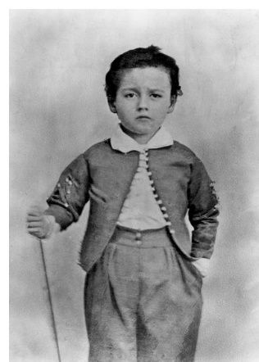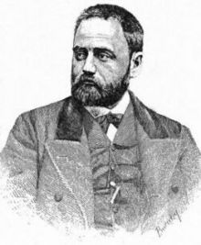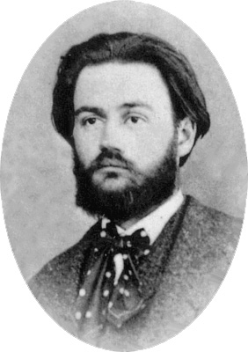

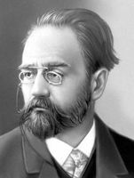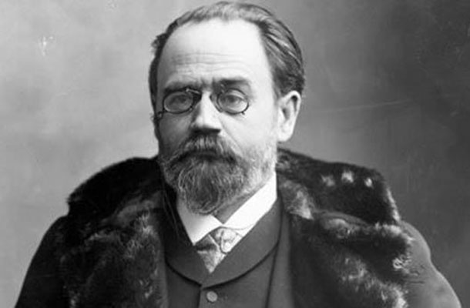
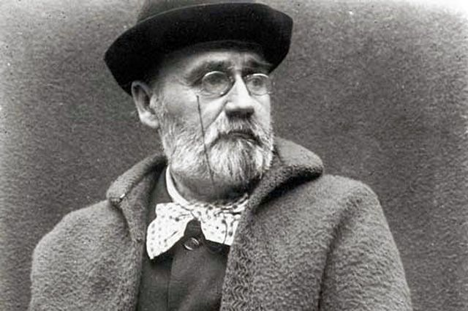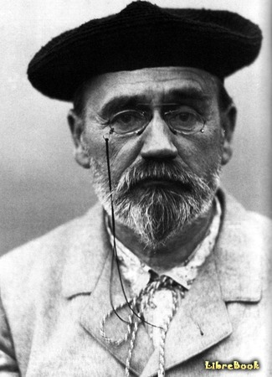

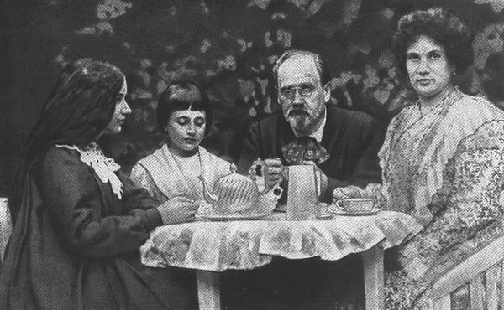

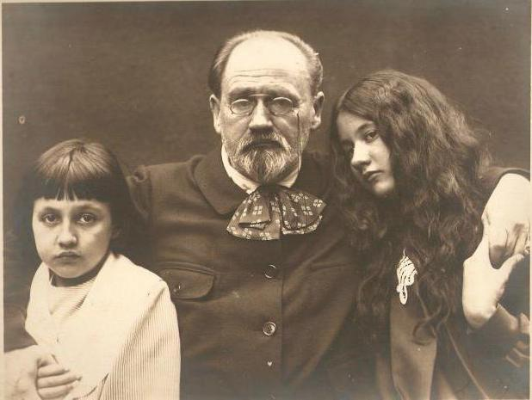

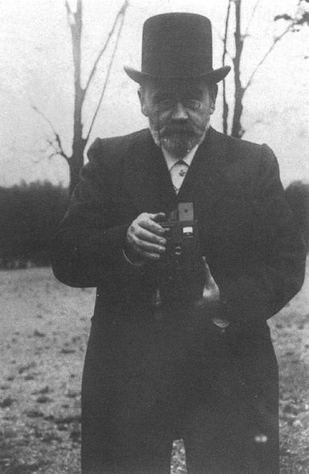

Книги Еміля Золя
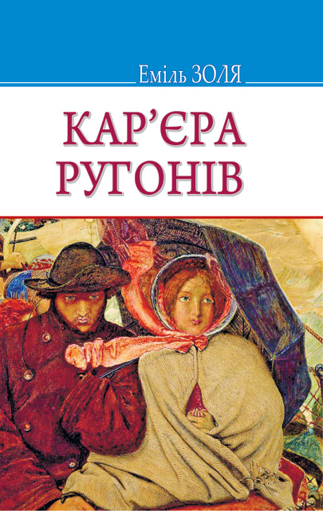
Перший твір епопеї «Ругон-Маккари» розповідає про життя однієї родини. В основі сюжету лежать реальні політичні події того часу, які і виступають декораціями сімейних історій головних героїв.
Книга, безумовно, зацікавить любителів історії, але в першу чергу цей роман про пошук людиною свого місця в суспільстві, про вміння відстоювати свої погляди та устремління. А ще він про низинні бажання, вчинки, на які йдуть люди заради їх виконання та ціну, яку їм доводиться платити на цьому шляху.

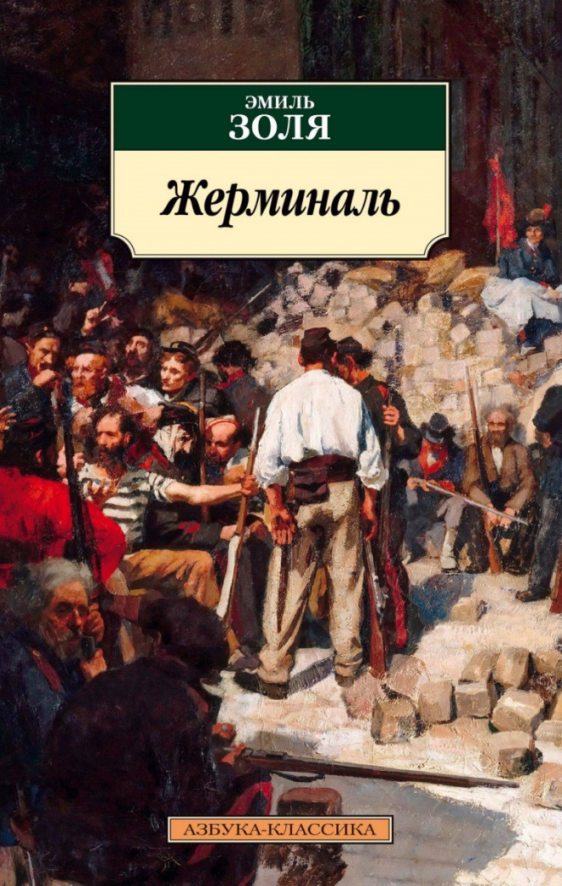
Тринадцята книга епопеї «Ругон-Маккари» була видана у 1885 році. Як і інші твори автора, «Жерміналь» містить детальні описи характерів героїв та історичних місць. У книзі ви також знайдете безліч метафор та міркувань на тему людської сутності, щедрості та жадібності, любові та зради, життя та смерті.
Головними персонажами цієї книги є прості землекопи, і Золя вдалося наочно показати всю підноготну їх важкої праці. Теми, підняті у цьому творі, зворушують до глибини душі, адже як багато років тому, так і сьогодні, багатих абсолютно не хвилює, як і на що живе робочий клас.

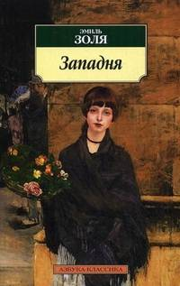
Виданий у 1877 році роман, присвячений робочому класу. На його сторінках автор наочно демонструє життя простих людей, що стоять на межі виживання. Розповідаючи про їх побут та звичаї, Золя показує на що можуть бути здатні люди, доведені убогістю та як в прагненні вижити стираються всі грані між хорошими та поганими вчинками.

Бібліотека ОІППО Квітень 2020 р.

